学生运动成绩管理系统

需求分析报告

1.0

2017/11/13

周振靖

2015211986

需求分析工程师

软件工程导论

2017年秋

# 修订历史

|  |  |  |  |
| --- | --- | --- | --- |
| **日期** | **描述** | **作者** | **备注** |
| 2017/11/13 | 版本1.0 | 周振靖 | 第一版本文档编写 |
|  |  |  |  |
|  |  |  |  |
|  |  |  |  |

# 文档批准

以下需求分析报告已经被以下机构人员批准并认可：:

|  |  |  |  |
| --- | --- | --- | --- |
| **签名** | **打印姓名** | **职位** | **日期** |
|  |  |  |  |
|  |  |  |  |
|  |  |  |  |

**目录**

修订历史 ii

文档批准 ii

1. 简介 1

1.1 文档目的 1

1.2 范围 1

1.3 术语定义 2

1.4 参考文献 2

1.5 总览 2

2. 概述 3

2.1 产品简介 3

2.2 产品功能 3

2.3 用户特征 3

2.4 基本约束 4

2.5 假设与依赖 4

3. 功能需求 5

3.1 环境分析 5

3.1.1 环境图 5

3.1.2 第一层数据流 6

3.1.3 第二层数据流 7

3.2 功能需求 8

3.2.1 功能结构 8

3.2.2 需求分析 9

3.3 用例 11

3.3.1 用例：用户认证 11

3.3.1 用例：发布成绩 12

4. 非功能需求 12

4.1 质量需求 12

4.1.1 性能 12

4.1.2 可靠性 13

4.1.3 易用性 13

4.1.4 安全性 13

4.1.5 可维护性 13

4.1.6 可移植性 13

5. 需求变更管理 13

A. 附录 14

# 1. 简介

## 1.1 文档目的

本文档是学生运动成绩管理系统的需求分析报告，对该项目的功能需求和用例做了一个全面、细致的叙述，同时也对性能、安全性等非功能性需求进行了分析和描述。本文档旨在为开发人员、其余分析人员、测试人员等人提供尽可能充分、明确、没有二义性的需求信息，以减少对客户提出的原始需求理解困难或理解偏差导致的问题，提高后续开发工作的效率和质量。

本文档面向的读者如下表。

|  |  |
| --- | --- |
| **读者** | **目的** |
| **项目经理** | 依据此文档大体了解整个项目，对项目的工期、成本等进行评估，以便于合理地安排和管理项目的进度。 |
| **设计人员** | 依据此文档对项目进行建模和架构设计、数据库设计等，合理地制定迭代计划。 |
| **开发人员** | 在开发自己负责的部分时，也有必要了解项目的整体。同时，本文档也是开发人员在开发自己负责的部分时的参考，并作为考量是否已经实现需要的功能的参考。 |
| **测试人员** | 对比此文档的描述对产品进行测试，确保最终产出的产品的功能和本需求文档中的描述相符。 |
| **甲方** | 通过本文档来了解乙方对甲方的需求的理解程度和正确性，指出本需求分析的结论中和甲方的想法不一致之处，乙方对此进行修订。同时，此文档也方便甲方追踪项目的进度。 |

表格 1

## 1.2 范围

本项目名称为：学生运动成绩管理系统。

该系统用于管理学生的体育课成绩和实时录入学生步行数据，并提供根据平时成绩、体育测试项目成绩计算并记录学生的最终体育成绩的功能，目的是方便学生的查询和节省教师的工作量。本系统不能用于管理学生的学籍，不能用于管理其它课程的信息。本系统可能需要通过现有的学籍管理系统的API来导入学生的个人信息。

本系统分为两部分，一部分是Web端的管理系统，另一部分为手机客户端。手机客户端用于记录学生的步行步数并同步到管理系统中，其余功能均实现在Web端系统上。在后期的迭代中，可在学生用的手机客户端加入一些查询功能，方便学生的使用。

## 1.3 术语定义

|  |  |
| --- | --- |
| 术语 | 解释 |
| 学生运动成绩管理系统 | 即该系统的名称，特指主要的Web部分。 |
| 系统 | 为方便叙述，用“系统”来代指学生运动成绩管理系统。 |
| 客户端 | 供学生使用的安装在手机上的客户端软件，是本系统的一个组成部分，但是独立运行。 |
| 学生 | 使用学生运动成绩管理系统的学生。 |
| 体育教师 | 使用学生运动成绩管理系统的体育教师。 |
| 体育教务长 | 使用学生运动成绩管理系统的体育教务长。 |
| 系统管理员 | 管理本系统的管理员。 |
| 平时运动成绩 | 基于学生的步行步数计算得来的成绩。 |
| 体育课成绩 | 学生在体育课得到的成绩。 |
| 总成绩 | 由平时运动成绩和体育课成绩汇总得到的最终成绩。 |
| 成绩 | 以上三种成绩的合称。 |

表格 2

## 1.4 参考文献

[1] 王安生.《软件工程化》[M]. 北京：清华大学出版社，2014.

## 1.5 总览

本文档为学生运动成绩管理系统的需求分析报告。本报告将在接下来的四个章节分别从不同角度分析需求。

* 第一章（即本章）简要描述了本文档的撰写目的、适用范围、术语定义等。
* 第二章为概述，大体解释了本项目的功能、应用场景等。
* 第三章为功能需求，将从各种角色的视角考察各种可能的用例，将系统进行了适当粒度的划分，并以图示的方式进行了描述。
* 第四章为非功能需求，包括质量、性能、用户体验、安全性等多个方面。
* 第五章为本文档的更改过程约定，指出了修订本文档时应该遵循的过程。

# 2. 概述

## 2.1 产品简介

本产品名为学生运动成绩管理系统。如同字面意思，该系统用于管理学生的运动成绩。该项目的动机是，某大学有数量很多的学生（3万）和体育老师（200），学校在体育方面要求学生每天做步行运动，并且将步行运动的情况作为考察体育成绩的一个方面。而对于三万个学生，每天都要统计他们的步数，工作量相当大，实施起来相当困难。为此，该学校决定通过信息化手段进行管理工作，即使用本系统。本系统可使用手机客户端收集步数信息，不需要教师介入，大大节省了体育教师的工作量。同时，体育课成绩的其它部分以及其它相关的管理、统计、查询等操作也在该系统内进行。

## 2.2 产品功能

1. 统计和管理学生的体育成绩信息。体育成绩包括平时运动成绩、体育课成绩和合计得到的总成绩。
2. 对学生提供上述成绩信息的查询服务。
3. 体育教师可以录入、修改和提交体育课成绩，可以设置计算平时运动成绩的规则。
4. 系统根据教师录入的规则自动计算平时成绩，并和体育课成绩汇总成总成绩。
5. 体育教务长可以签名认定成绩、发布成绩，可以授权教师修改成绩，也就是说，一定程度上管理教师的权限。当发现成绩信息有问题的话有权介入。
6. 系统管理员可以管理整个系统，可以管理学生、教师、教务长的使用权限，可以修改系统的配置。
7. 系统附带一个手机客户端供学生使用，该客户端用于记录学生的步行步数并同步到服务器上。

## 2.3 用户特征

本系统的用户分为四类。

|  |  |  |  |  |
| --- | --- | --- | --- | --- |
| **用户种类** | **特征** | **数量** | **使用频率** | **权限** |
| **学生** | 学生需要使用终端（手机）计步，并可以通过系统查询自己的各项体育成绩。学生往往对使用此类系统不具有热情，设计不好的话甚至容易引起反感。操作简单、体验良好的系统将会对这个方面有一定程度的改善。 | 非常多 （3万） | 高 | 最低 |
| **体育教师** | 教师使用此系统的目的主要是需要录入成绩、修改成绩、设定平时运动成绩的规则。他们一般来说不具备计算机知识。另外很重要的一点是，通常教师的工作量很大，往往需要一次处理数百个学生的成绩。开发本系统的一个重要目的正是要简化他们的工作，以达到提高他们的工作效率的目的。 | 较少 （200） | 高 | 低 |
| **体育教务长** | 体育教务长需要管理使用本系统的用户，管理用户的权限，授权教师录入和修改成绩，在体育教师评定成绩完毕之后签名认定成绩和发布成绩。通常情况下，他们的工作量不是很大，但是对于整个系统非常重要。 | 少 | 低 | 高 |
| **系统管理员** | 系统管理员具有整个系统的全部权限，包括修改系统配置、管理其余用户的权限等。他们的账号的安全性将会直接影响整个系统的安全性。 | 很少 | 高 | 最高 |

表格 3

## 2.4 基本约束

|  |  |
| --- | --- |
| **要素** | **约束** |
| **开发工期** | 6个月左右之后应当可以开始上线 |
| **维护时间** | 两年内提供维护服务 |
| **成本** | 30,000到50,000元人民币 |
| **平台** | Web，服务器操作系统不限。目的是使用户方便用各自的电脑访问系统。用于实现计步的手机客户端至少应支持Android系统。 |
| **用户量** | 30000名学生。由于他们需要记录步数并及时同步到服务器，所以学生造成的访问量可能会相当大。 |

表格 4

## 2.5 假设与依赖

1. 假设学校已经有一个学籍或教务管理系统，并且在该系统中存在获取学生必要的个人信息的API。
2. 假设使用该系统的所有用户均具有基本的访问互联网、使用浏览器访问网页的能力和知识。

# 3. 功能需求

## 3.1 环境分析

### 3.1.1 环境图

图 1

学生运动成绩管理系统

教务管理系统/学籍管理系统

体育教师

学生

系统管理员

体育教务长

### 3.1.2 第一层数据流

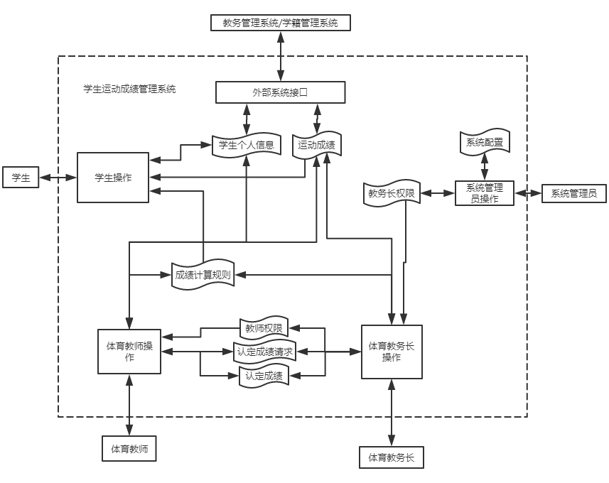

图 2

注意：

上图中，系统管理员拥有整个系统中的全部权限，为了整洁起见图中没有直接体现。

### 3.1.3 第二层数据流

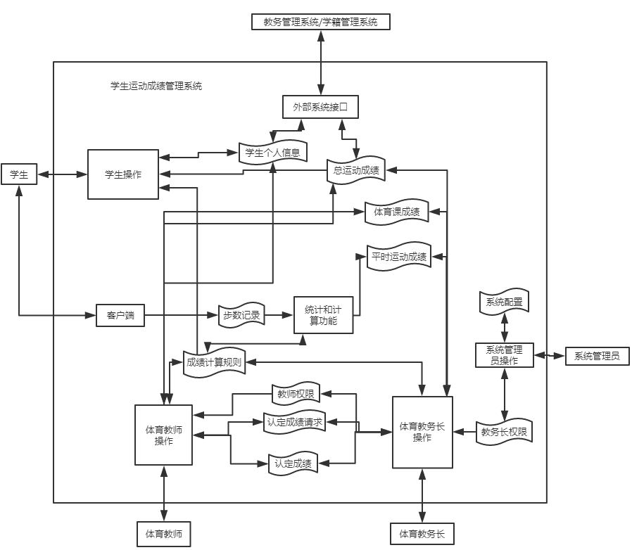

图 3

## 3.2 功能需求

### 3.2.1 功能结构

图 4

### 3.2.2 需求分析

1. 用户认证：  
   基本的用户认证系统。包括：
   1. 登录
   2. 注销
   3. 修改密码
   4. 设定个人资料

不提供新用户注册功能。

1. 学生/查询成绩：  
   学生可以查询自己的各项成绩。
2. 学生/记录步行数据：  
   学生安装手机客户端，手机客户端自动在后台记录学生的步行数据，并将数据同步到服务器，作为评定自己成绩的一个方面。
3. 体育教师/设定平时成绩计算规则：  
   体育教师可能希望根据学生的步行数据，使用较为复杂的自定义计算规则得到学生的平时成绩。这些规则至少包括：
   1. 分数为关于数值X的线性函数
   2. 分数为一固定值
   3. 根据条件进行分支判断

其中可用作分支判断的条件至少包括：

1. 数值X大于规定值
2. 数值X大于等于规定值
3. 数值X小于规定值
4. 数值X小于等于规定值
5. 条件A或条件B
6. 条件A且条件B
7. 条件A不满足

其中这里可用的数值X至少包括：

1. 步数大于某一规定值的天数
2. 总步数大于等于某一规定值的周数
3. 平均每天步数大于等于某一规定值的周数
4. 总步数大于等于某一规定值的月数
5. 平均每天步数大于等于某一规定值的月数
6. 期间内总步数
7. 期间内平均步数
8. 体育教师/录入学生成绩：  
   体育教师批量录入学生的体育课成绩。
9. 体育教师/修改学生成绩：  
   特殊情况下，体育教师可以单独修改某一学生的成绩
10. 体育教师/统计成绩：  
    根据学生的步数记录和体育课成绩，统计出所有学生的成绩。
11. 体育教师/查询所有学生的成绩：  
    体育教师有权限查看该教师所管理的所有学生的成绩。
12. 体育教师/申请认定成绩：  
    体育教师在统计完成绩、处理完需要单独修改的记录、确认无误之后，可以提交成绩单给教务长申请认定。
13. 体育教务长/查阅成绩：  
    体育教务长查看他所管辖班级的全部成绩。
14. 体育教务长/签名认定成绩：  
    在体育教师提交申请认定之后，审阅成绩单确认无误后即可签名认定成绩。
15. 体育教务长/发布成绩：  
    签名认定后的成绩需要发布。发布之后，成绩将公开给学生查询（仅可查询自己的成绩），系统将会把成绩数据同步到教务系统。
16. 体育教务长/控制体育教师的权限：  
    仅在体育教务长授权的情况下，体育教师可以进行修改、录入成绩等操作。
17. 系统管理员/全权管理整个系统：  
    以上所有功能，系统管理员均有权限进行，包括创建教务长用户。这对于系统管理员维护系统的运行是有必要的。
18. 系统管理员/设定系统设置：  
    系统管理员可以配置系统设置。

## 3.3 用例

### 3.3.1 用例：用户认证

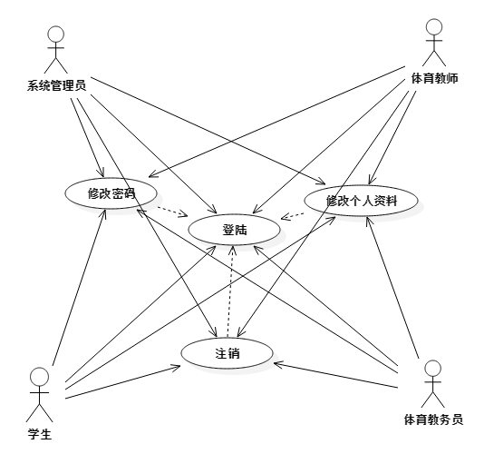

图 5

### 3.3.2 用例：发布成绩

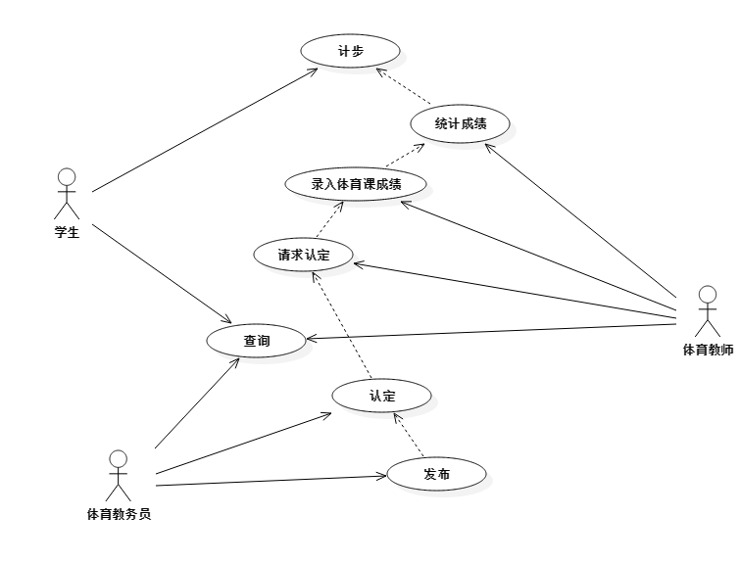

图 6

### 3.3.3 用例：修改成绩

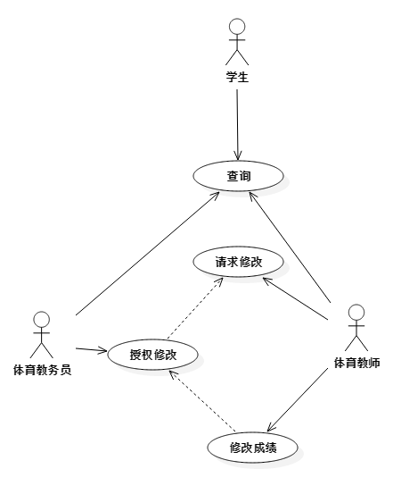

图 7

# 4. 非功能需求

## 4.1 质量需求

### 4.1.1 性能

本系统将会有30000名学生、200名教师使用，而且由于计步过程中要经常同步到服务器，所以存在巨大的被动的访问量。因此，本系统对性能要求很高。

1. 本系统应当能支持（M:12000 D:28000 B:35000）个用户的计步客户端同时进行步数上传操作。
2. 本系统应当能支持（M:5000 D:10000 B:15000）个用户同时流畅地进行查询操作。
3. 本系统应当能支持（M:100 D:150 B:200）个教师同时流畅进行批量录入体育课成绩操作。

### 4.1.2 可靠性

本系统关系到30000多名学生的成绩，所以在可靠性方面，首先要尽可能避免运行过程中因为故障而产生错误数据。其次本系统实现上应当支持多活容灾，避免因意外情况导致服务停止运行。在此基础之上，尽量避免可能导致服务崩溃的缺陷。

此外，对于用户的错误输入需要考虑全面。尤其是在用户人数众多的情况下，处理用户错误输入不够全面导致的BUG更容易显现出来。因而，保证本系统的高容错性和发生问题时的稳定性是非常重要的。

### 4.1.3 易用性

本系统的设计应建立在用户不具备专业计算机知识的假设之上。界面应当设计合理，符合一般人使用电脑的操作习惯，不需要专业计算机知识即可食用。这一点要求在大多数情况下都很容易得到保证，只有一点比较复杂，也就是体育教师设置根据步数计算成绩的规则的界面。因而在设计这一部分时应当特别注意。

### 4.1.4 安全性

本系统的安全性十分重要。为了保证系统的安全性，在这里提出如下要求：

1. 严格保证未经认证的用户不能访问到关键信息。
2. 严格保证未经授权的操作不能被以外地、或通过不正常途径执行。

除此之外，对实现方面也提出如下要求：

1. 用户的密码不得直接保存在数据库中，应当加盐取Hash再保存。
2. 尽量避免在业务代码中直接使用SQL访问数据库，应当使用ORM来代替。
3. 服务器除了80（HTTP）、443（HTTPS）不得对公网开放其它端口。
4. 所有表单加入CSRF验证
5. 多次登陆失败之后再次登陆要求输入验证码。

### 4.1.5 可维护性

代码应当遵从面向对象设计原则，设计上要做到易扩展、易维护，以减少以后的维护和二次开发所需的成本，保证代码的质量。

### 4.1.6 可移植性

本系统一般来说不需要多平台部署，对可移植性没有太高的要求，但是也应当兼容同一系列操作系统的不同版本（如，如果选择使用Linux的话应当兼容不同版本的Linux）。具体选择何种平台可在开发过程中商定。

# 5. 需求变更管理

在本系统的开发过程中，难免甲方可能会突然做出更改部分需求的决定。因而，本文档也可能在将来进行修订。

为了保证开发过程的流畅，避免在需求变更时严重耽搁开发进度，在这里对需求变更以及相关的事宜做出如下约定：

1. 本文档修订时，要留下可追溯的旧版本的记录。
2. 本文档修订时，应当使用Word的修订功能。
3. 本文档修订时，有额外需要写明的信息应当附在本文档的附录内。
4. 开发过程中，迭代周期不能太长，保证在需求变更时可以灵活应对。

# A. 附录